SESIÓN EXTRAORDINARIA N°056-2026
Celebrada por el Concejo Municipal de Siquirres el día jueves siete de mayo del dos mil veintiséis en la Sala de Sesiones del Concejo Municipal de Siquirres “Plaza Sikiares”, a las dieciséis horas, contando con la siguiente asistencia y comprobación de quórum e inicio de sesión:
DIRECTORIO MUNICIPAL
Fracción
Sr. Freddy Badilla Barrantes Presidente PLN
Sra. Miriam Elena Hurtado Rodríguez Vicepresidenta PAREVA

REGIDORES(AS) PROPIETARIOS
Fracción
Sra. Yoxana Débora Stevenson Simpson PLN
Sra. Alexza Gricella Guzmán Carranza PNG
Sr. Álvaro Alejandro Portillo Luna PNR
Sra. Brenedeth Mc Lean Fuller INDEPENDIENTE
Sr. Freddy Antonio Villalta Guadamuz INDEPENDIENTE
REGIDORES(AS) SUPLENTE
Fracción
Sra. Lidieth Vega García PLN
Sra. Zeidy Sandi Méndez PNG
Sra. Jahaira Granados Ortiz PUSC
Sra. Karren Damaris Pierre Morris PAREVA
SÍNDICOS(AS) PROPIETARIOS
Fracción Distrito
Sra. Dinia Patricia Hernández Abarca PLN Siquirres I
Sra. Marjorie Miranda Jiménez PLN Pacuarito II
Sra. Bernarda María González Chavarría PSD Florida III
Sra. Jaimee Johnson Black PLN Germania IV
Sr. Marlon Araya Williams PLN Cairo V

SÍNDICOS (AS) SUPLENTES
Fracción Distrito
ALCALDE
Bach. Randal Black Reid Alcalde
MSc. Maureén Cash Araya Vicealcaldesa

SECRETARIA
MSc. Dinorah Cubillo Ortiz

AUSENTES
Sr. Álvaro Javier Alvarado Santana PLN
Sr. Roberto Fajardo Jiménez PNR
Sra. María Yorleny Camareno Álvarez PSD
Sra. Lavonne Yesenia Whittingham Channer PLN Cairo V
Sr. David Aarón Brenes Redondo PLN Alegría VI
Sr. Jeremías Matamoros Zarate PLN Siquirres I
Sr. Jazz Reynaldo Solís Thompson PLN Pacuarito II
Sr. José Antonio Enríquez García PLN Germania IV
Sr. Alin Carballo Delgado PAREVA Reventazón VII
Sra. Yesenia Salazar Herrera PAREVA Reventazón VII
Lic. Luis Fernando Delgado Duran Vicealcalde II

ASISTENTES POR INVITACIÓN

VISITANTES

ARTÍCULO I.
Lectura y aprobación del orden del día.
Se deja constancia que estando todos los señores (as) regidores(as) de acuerdo con el orden del día, el cual quedaría de la siguiente manera: ---------------------------------------------------------------
- Lectura y aprobación del orden del día.
- Oración inicial.
- Atención Especial al ICE para presentación de Informes.
ARTÍCULO II.
Oración Inicial.
Se deja constancia que se realiza la oración inicial, para dar inicio a los demás puntos en la agenda
del Concejo Municipal. ----------------------------------------------------------------------------------------
ARTÍCULO III.
Atención Especial al ICE para presentación de Informes.
- Informe del ICE de ejecución, desarrollo y cumplimiento de los convenios de Cooperación- CON-389-ll. y CON-054-18, suscritos con esta municipalidad. ------------------------------
- Informe de acciones en el procedimiento para la determinación de áreas y comunidades de Influencia de la Planta Hidroeléctrica PH Reventazón. ------------------------------------------
- Solicitar al ICE, realizar inversión en reparación y reconstrucción de diques que han sido afectados aguas abajo debido a los constantes alteraciones y cambios en la hidrodinámica del río Reventazón, producto de las maniobras, operación y mantenimiento. ----------------
Presidente Badilla Barrantes: Dio la bienvenida a los representantes del ICE y a las personas presentes en la sede municipal. Explicó que el objetivo de la reunión era compartir información y analizar los temas incluidos en el orden del día, especialmente los relacionados con la presentación de informes del ICE. Asimismo, indicó que la convocatoria de la sesión fue realizada mediante una moción presentada por el regidor Freddy Villalta Guadamuz, la cual fue aprobada de manera unánime por el Concejo Municipal. Antes de proceder con la lectura de la moción, señaló que el documento contiene varios considerandos importantes y que, en su parte dispositiva, establece aspectos relevantes para el desarrollo de la sesión. Finalmente, informó a las personas que seguían la transmisión por redes sociales y YouTube que, debido a trabajos de remodelación, la grabación se realizaría únicamente con una cámara, ya que las demás tuvieron que ser desinstaladas
temporalmente. -------------------------------------------------------------------------------------------------
Se deja constancia que el Sr. Presidente Badilla Barrantes da lectura a la moción presentada por el Regidor Villalta Guadamuz. ----------------------------------------------------------------------------------
Presidente Badilla Barrantes: Informó que el acuerdo para realizar la sesión extraordinaria fue aprobado por unanimidad, con siete votos a favor, lo que permitió abordar tres temas considerados de gran importancia. Explicó que este tipo de sesiones se caracteriza por enfocarse en asuntos específicos del orden del día y señaló que, para esta ocasión, los representantes invitados disponían de 40 minutos para desarrollar su presentación, con la posibilidad de ampliar el tiempo hasta completar una hora si fuera necesario. Asimismo, detalló que, una vez concluida la exposición, los regidores propietarios, suplentes y síndicos podrían realizar consultas o comentarios por un máximo de tres minutos cada uno. Indicó además que las respuestas podrían brindarse de manera individual o agrupadas al final, según la dinámica que decidieran los expositores. Finalmente, antes de iniciar la presentación oficial, cedió la palabra al regidor Freddy Villalta Guadamuz, proponente de la moción, para que realizara un comentario introductorio de hasta cinco minutos. --------------
Regidor Villalta Guadamuz: Agradeció la presencia de los funcionarios del ICE y destacó la importancia de su participación en la sesión extraordinaria. Señaló que, aunque la moción inicial fue presentada por él, esta pasó a convertirse en una gestión respaldada y asumida por todo el Concejo Municipal, reflejando el interés colectivo en los temas a tratar. Asimismo, consideró oportuno que los representantes del ICE realizaran primero su exposición para posteriormente atender las inquietudes y consultas de los miembros del Concejo. Finalmente, aprovechó el espacio para saludar a sus compañeros presentes y a las personas que seguían la transmisión. ---------------
Presidente Badilla Barrantes: Agradeció la intervención del regidor Freddy Villalta Guadamuz y dio inicio formal a la presentación de los representantes del ICE, indicando que disponían de un tiempo máximo de 40 minutos para su exposición. --------------------------------------------------------
1.-Informe del ICE de ejecución, desarrollo y cumplimiento de los convenios de Cooperación- CON-389-ll. y CON-054-18, suscritos con esta municipalidad. -----------------------------------------
Sr. Miguel Salazar Aguilar: Coordinador de la región Huetar del ICE en el área de generación, explicó que su gestión abarca las plantas hidroeléctricas de Río Macho, Cachí, Angostura y Reventazón, así como las plantas térmicas de Moín y Guápiles. Indicó que, además de las labores de operación y mantenimiento, el ICE desarrolla una gestión socio ambiental integral en toda la cuenca del río Reventazón, desde el Parque Nacional Parque Nacional Tapantí hasta Parismina. En relación con los convenios 389-11 y 054-18, señaló que ambos se encuentran concluidos y debidamente finiquitados, con toda la documentación correspondiente. Explicó que el convenio 389-11 fue firmado en 2011 y que, desde años posteriores, el ICE había advertido mediante oficios la falta de avance en varios compromisos vinculados a la municipalidad. Añadió que algunos acuerdos no lograron concretarse debido al incumplimiento de responsabilidades municipales, como ocurrió con el proyecto del relleno sanitario, donde no se entregaron los terrenos necesarios en el tiempo previsto. Asimismo, indicó que en 2017 el ICE compareció ante una comisión especial de diputados de la provincia de Limón en la Asamblea Legislativa, donde se expuso el estado final del convenio de 2011 y su adenda, señalando que, una vez concluidos, ya no existía un mecanismo legal para ejecutar las obras pendientes. Respecto al convenio 054-18, explicó que este contempló la entrega adicional de 60.000 metros cúbicos de material para la reparación de caminos, compromiso que fue completado el año anterior mediante distintas órdenes de entrega. Finalmente, destacó que la inversión total ejecutada durante la etapa constructiva alcanzó los 41 millones de dólares, recursos destinados a diversos proyectos incluidos en los convenios y cuyos detalles forman parte de los informes y anexos entregados a la municipalidad. ---------------------------------
2.-Informe de acciones en el procedimiento para la determinación de áreas y comunidades de Influencia de la Planta Hidroeléctrica PH Reventazón. ---------------------------------------------------
Sra. Luz Marina Rodríguez: Encargada de la gestión socio ambiental de la región Huetar del ICE, explicó que la información presentada anteriormente correspondía al primer punto de la solicitud realizada por el Concejo Municipal y que, a continuación, abordarían el tema de las áreas de influencia del proyecto. Indicó que, durante la etapa de construcción, las áreas de influencia directa estuvieron conformadas por las comunidades ubicadas en los alrededores del embalse, identificadas en algunos documentos como 13 y en otros como 14 comunidades, debido a la unión geográfica entre sectores como El Cocal y Coco Moravia. Además, señaló que en el estudio de impacto ambiental también se incluyeron varias comunidades del actual distrito de Reventazón como áreas de influencia socioeconómica indirecta. Asimismo, explicó que, una vez iniciada la operación comercial de la planta en 2016, el ICE implementó un procedimiento de revisión anual para analizar las áreas de impacto e influencia de los proyectos hidroeléctricos. Como resultado de este proceso, actualmente se consideran alrededor de 30 comunidades dentro del área operativa de influencia, incluyendo varias del distrito de Reventazón, aunque algunas no hubieran sido contempladas originalmente en el Programa de Gestión Ambiental (PGA) o en el estudio de impacto ambiental de la etapa constructiva. Entre las acciones desarrolladas en estas comunidades, destacó las actividades de información y prevención relacionadas con el sistema de alerta hidrológica. Señaló que el ICE visita periódicamente comunidades de la zona baja, como Maryland, Virginia, El Carmen, Dos Bocas y Parismina, para brindar capacitación sobre el comportamiento del río, especialmente ante aumentos superiores a los 450 metros cúbicos por segundo. También mencionó la instalación de escalas visuales en puentes y otros puntos estratégicos, con el fin de facilitar a los habitantes el monitoreo del nivel del río y mejorar los tiempos de respuesta ante eventuales crecidas. Además, explicó que el ICE complementa el sistema oficial de alertas hidrológicas mediante un grupo de WhatsApp denominado “Reventazón en contacto”, utilizado para informar a las comunidades sobre aumentos en el caudal superiores a los 450 metros cúbicos por segundo. No obstante, aclaró que, de acuerdo con la legislación vigente, la responsabilidad oficial de emitir las alertas corresponde a la Comisión Nacional de Emergencias, la cual coordina con la Comisión Municipal de Emergencias y, posteriormente, con los comités locales. Indicó que el ICE brinda apoyo adicional a este proceso mediante reportes periódicos enviados cada 20 minutos durante eventos de incremento del caudal, detallando el inicio y evolución de las descargas. Asimismo, señaló que estas acciones forman parte de un programa anual de educación comunitaria sobre prevención y respuesta ante crecidas del río. Entre las iniciativas desarrolladas por la institución, destacó también la recolección y traslado de desechos valorizables desde la comunidad de Barra de Parismina, labor realizada en coordinación con la municipalidad. Además, mencionó programas de educación ambiental dirigidos a escuelas, organizaciones comunales y asociaciones de desarrollo, incluyendo visitas guiadas a la planta hidroeléctrica para conocer su funcionamiento. La funcionaria agregó que el ICE impulsa actividades culturales y artísticas vinculadas a la educación ambiental, así como donaciones de árboles y materiales para proyectos sostenibles, entre ellos biodigestores. También informó sobre la divulgación de información relacionada con el plan de manejo adaptativo de sedimentos y la realización constante de monitoreos de calidad del agua, peces, aves y mamíferos en la cuenca del río Reventazón. Seguidamente, subrayó que todas estas acciones representan esfuerzos adicionales al Programa de Gestión Ambiental (PGA) y que el ICE las ha venido desarrollando de manera continua durante los últimos diez años, incluso antes de la finalización del proyecto hidroeléctrico Reventazón. Además, presentó un resumen de las acciones desarrolladas por el ICE en las áreas de influencia operativa del proyecto hidroeléctrico Reventazón, especialmente en relación con el sistema de alerta hidrológica y los programas de educación ambiental. Indicó que, desde 2019, las capacitaciones y actividades informativas sobre prevención y respuesta ante crecidas del río han beneficiado aproximadamente a 585 personas de distintas comunidades del distrito de Reventazón. Entre las comunidades atendidas mencionó sectores como El Cocal, El Civil, Santo Domingo, Celina, Imperio 2, Caño Blanco, Islona y Los Ángeles, además del trabajo coordinado con la Comisión Municipal de Emergencias. Asimismo, explicó que, aunque inicialmente el enfoque operativo se concentró en las 14 comunidades ubicadas en el borde del embalse, el ICE amplió posteriormente su cobertura hasta alcanzar cerca de 30 comunidades dentro del distrito de Reventazón. En cuanto a los programas educativos, detalló que durante el año 2025 se registró la participación de aproximadamente 170 personas en actividades de educación ambiental desarrolladas en escuelas y comunidades. También destacó las jornadas de limpieza realizadas en la Barra de Parismina entre 2016 y 2025, así como el apoyo logístico brindado mediante transporte terrestre y movilización de voluntarios para dichas actividades. Finalmente, señaló que toda la información expuesta corresponde al segundo punto solicitado por el Concejo Municipal en la invitación realizada al ICE y forma parte de los esfuerzos permanentes de atención y acompañamiento en las comunidades del área de influencia operativa. --------------------------------
3.-Solicitar al ICE, realizar inversión en reparación y reconstrucción de diques que han sido afectados aguas abajo debido a los constantes alteraciones y cambios en la hidrodinámica del río Reventazón, producto de las maniobras, operación y mantenimiento. ----------------------------------
Sra. Luz Marina Rodríguez: Abordó nuevamente el tercer punto relacionado con la solicitud de responsabilidades para la construcción de diques en el distrito de Reventazón, señalando que la cuenca del río presenta una dinámica natural constante de cambios hidrodinámicos, influida tanto por factores naturales como por intervenciones humanas. Explicó que, conforme al marco legal vigente, la competencia para la construcción y atención de obras de control de inundaciones corresponde al Servicio Nacional de Aguas Subterráneas, Riego y Avenamiento (SENARA), de acuerdo con lo establecido en la Ley N.º 6877, particularmente en sus artículos 14 y 16. En este sentido, indicó que dicha institución es la única facultada para ejecutar obras como diques y sistemas de control hídrico, mientras que el ICE no posee atribuciones legales para realizar este tipo de intervenciones, salvo en casos excepcionales mediante contratación y bajo los permisos ambientales correspondientes. Posteriormente, la funcionaria realizó un resumen general de los convenios mencionados, afirmando que el ICE cumplió con los compromisos establecidos y aportó la evidencia correspondiente. Añadió que la institución mantuvo comunicaciones formales con la municipalidad cuando se identificaron retrasos en el cumplimiento de obligaciones de su parte, las cuales eran necesarias para la ejecución de algunos compromisos. Asimismo, destacó la continuidad de los programas ambientales durante la etapa operativa, incluyendo iniciativas de educación ambiental, gestión forestal, monitoreo biológico y coordinación con organizaciones como el subcorredor biológico Barbilla-Destierro y el programa OPSET de Parismina-Dos Novillos. También señaló el cumplimiento de la normativa ambiental mediante la entrega de dos informes anuales de regencia ante la Comisión Técnica Nacional Ambiental (SETENA), los cuales son de acceso público. Finalmente, concluyó que el ICE ha cumplido con sus obligaciones establecidas en el Programa de Gestión Ambiental (PGA) y reiteró la disposición de la institución para atender consultas del Concejo Municipal. ------------------------------------------------------------

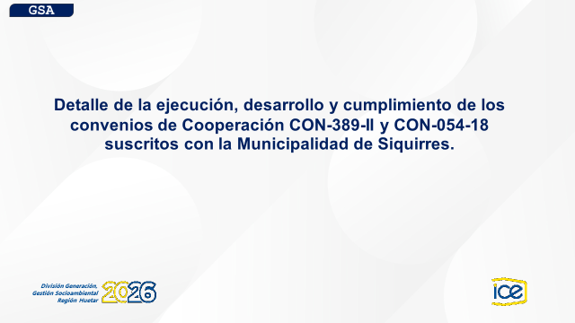

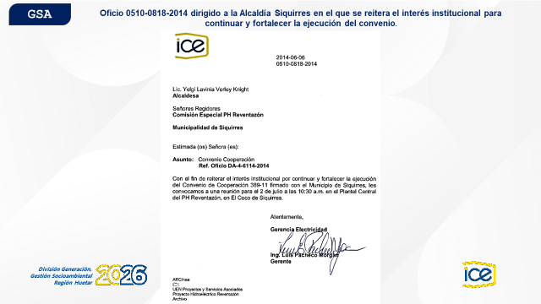
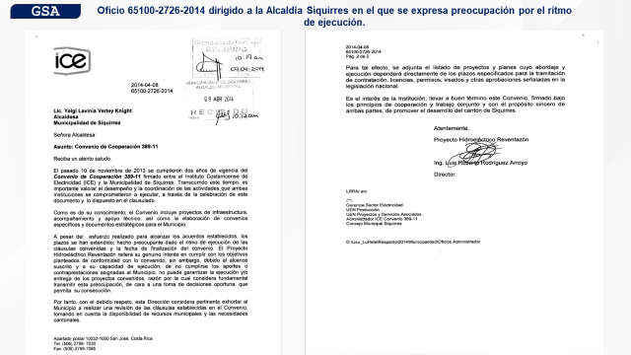

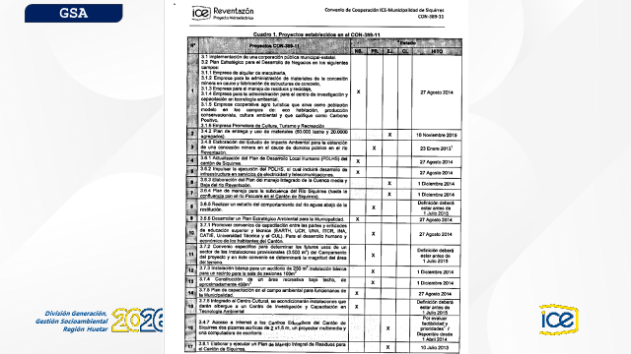
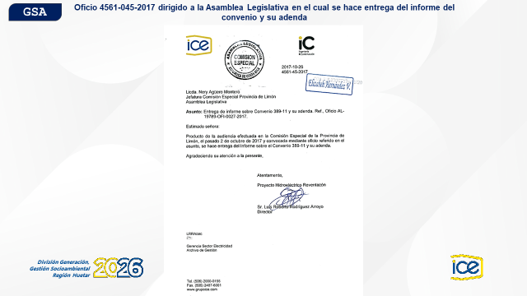

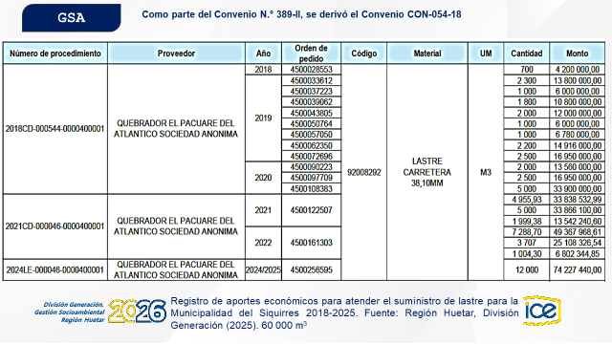
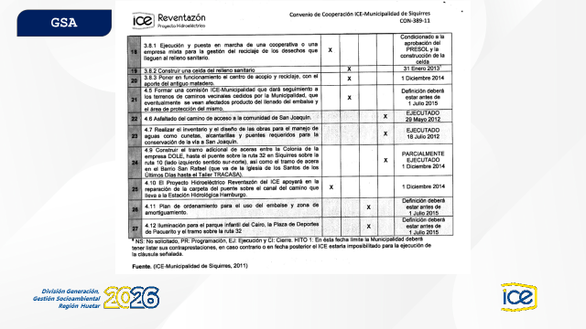

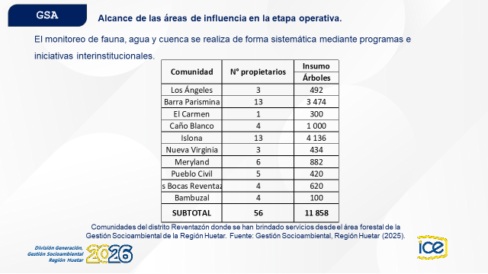
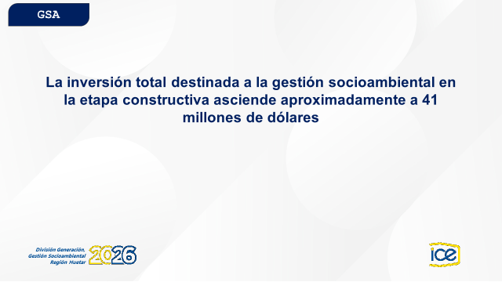

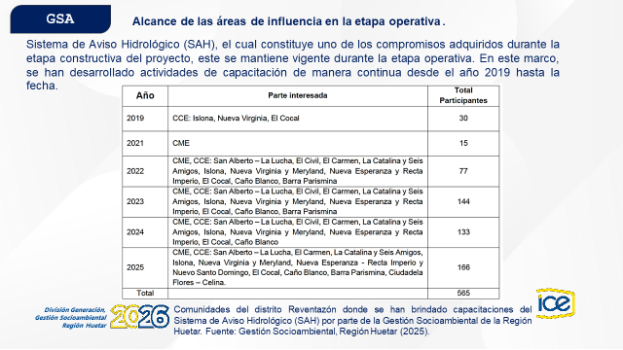
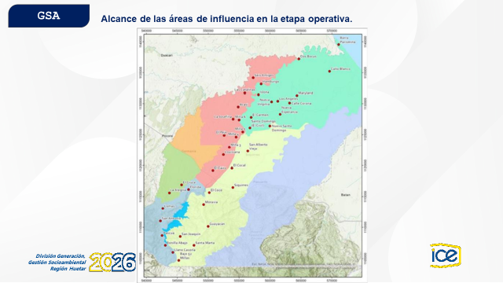

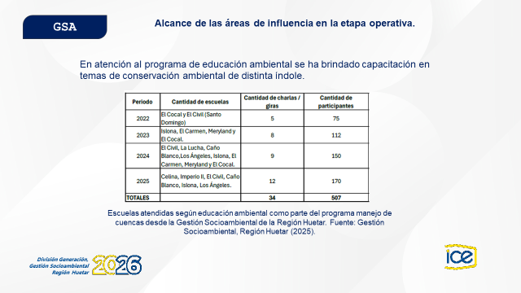
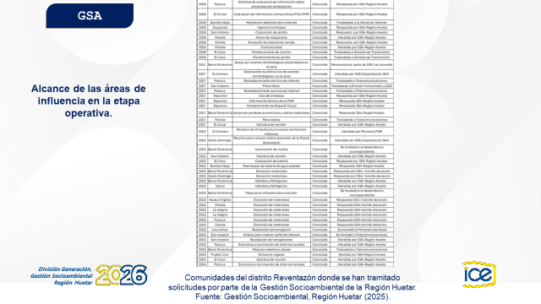

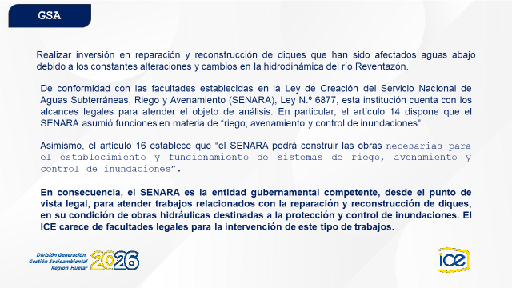
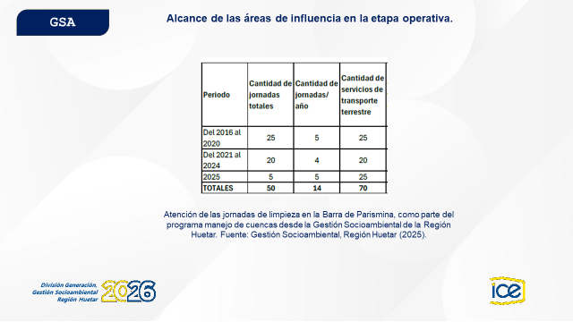


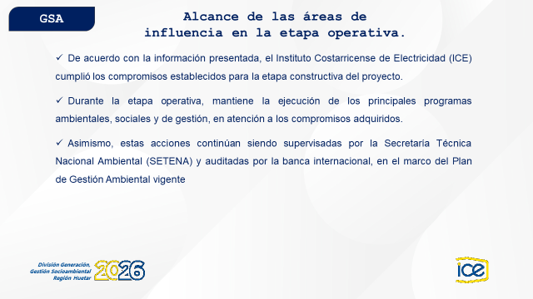

Presidente Badilla Barrantes: Agradeció la exposición brindada y señaló que aún quedaban 19 minutos con 23 segundos dentro del tiempo asignado de 40 minutos para responder consultas. Indicó que el objetivo de la sesión era precisamente aclarar dudas, en especial sobre convenios suscritos en 2011 y 2018, los cuales, según expresó, resultaban de interés por su antigüedad y por la necesidad de conocer su nivel de ejecución. Mencionó que, aunque algunos miembros del Concejo no participaron en la aprobación de dichos convenios, existe interés institucional en comprender su desarrollo, considerando además experiencias y comentarios de la comunidad en zonas de influencia del proyecto. También hizo referencia a las dificultades que enfrentó la municipalidad en la coordinación y ejecución de las obras, señalando que en algunos casos fue necesario negociar con distintas comunidades de manera individual para avanzar en los compromisos establecidos. Finalmente, el señor Badilla organizó el orden de participación de los regidores y síndicos para la fase de consultas, cerrando la lista de intervenciones e iniciando el espacio de preguntas con el regidor Freddy Villalta Guadamuz, quien contaría con un máximo de cinco minutos para su participación. -------------------------------------------------------------------------
Regidor Villalta Guadamuz: Expresó que el cantón de Siquirres se siente orgulloso de albergar la planta hidroeléctrica más grande de Centroamérica, aunque señaló que persisten múltiples quejas por parte de las comunidades del área de influencia del proyecto. Indicó que estas inconformidades provienen tanto de zonas altas como bajas, mencionando casos relacionados con acueductos intervenidos mediante los convenios, así como afectaciones percibidas en comunidades como Islona y el sector del Reventazón. También manifestó preocupación por los efectos de la apertura de compuertas y el aumento súbito del caudal del río, lo cual, según expuso, genera inundaciones y daños en potreros y áreas agrícolas. El regidor señaló además que la municipalidad no cuenta con recursos suficientes para ejecutar obras de protección, lo que limita la capacidad de respuesta ante las necesidades comunitarias. En ese sentido, consideró que la inversión social derivada del proyecto ha sido insuficiente, según la percepción de los habitantes. Asimismo, cuestionó la viabilidad de trasladar responsabilidades a instituciones como Servicio Nacional de Aguas Subterráneas, Riego y Avenamiento (SENARA), señalando limitaciones presupuestarias y operativas. Finalmente, reconoció las acciones de comunicación, capacitación y alerta realizadas por el ICE, pero insistió en la necesidad de mayor coordinación interinstitucional y de la ejecución de obras de protección más concretas para las comunidades afectadas. -----------
Presidente Badilla Barrantes: Agradeció la intervención del regidor Freddy Villalta Guadamuz y resumió sus principales observaciones, señalando que el regidor expresó preocupación por la percepción de insuficiencia en la inversión social asociada al proyecto, así como por posibles afectaciones en zonas como potreros debido a variaciones en el caudal del río. Indicó además que el regidor solicitó mayor coordinación interinstitucional y una mejor comunicación de las actividades que realiza el ICE en las comunidades, con el fin de que tanto el Concejo Municipal como la administración local estén debidamente informados. Finalmente, el señor Badilla reiteró que existen acciones de capacitación y trabajo comunitario por parte del ICE, aunque reconoció que no siempre son suficientemente conocidas a nivel institucional o comunitario, por lo que abrió el espacio para que los representantes del ICE dieran respuesta a las inquietudes planteadas. ------
Sr. Miguel Salazar Aguilar: Respondió que el ICE reconoce que no cuenta con la capacidad operativa ni el marco legal para atender directamente todas las necesidades planteadas por las comunidades, especialmente en lo relacionado con obras de protección o infraestructura de mitigación. Explicó que la institución mantiene esfuerzos de articulación con entidades como el Servicio Nacional de Aguas Subterráneas, Riego y Avenamiento (SENARA), aunque señaló que dicha entidad también dispone de recursos limitados. De igual forma, mencionó intentos de coordinación con la Junta de Administración Portuaria y de Desarrollo Económico de la Vertiente Atlántica (JAPDEVA), sin que ello haya permitido resultados significativos debido a las distintas prioridades institucionales. Concluyó indicando que, como administrador de fondos públicos, el ICE debe regirse estrictamente por el principio de legalidad, por lo que solo puede ejecutar aquellas acciones que se encuentren dentro de sus competencias legales, lo cual establece límites claros a su intervención directa en este tipo de obras. ---------------------------------------------------------------
Presidente Badilla Barrantes: Expresó comprensión ante las limitaciones expuestas por el ICE y señaló que, en su criterio, algunas negociaciones realizadas años atrás no habrían alcanzado los resultados esperados, aunque reconoció que pudieron haberse hecho con buena intención y sin que necesariamente la responsabilidad recaiga en la institución. Mencionó ejemplos de proyectos comunales y deportivos en distintos distritos del cantón de Siquirres, como el gimnasio de El Mangal y otras obras en comunidades como La Alegría, Florida, Santa Marta y El Coco, indicando que varias de ellas lograron desarrollarse, mientras que otras en el distrito central presentaron mayores rezagos. Finalmente, dio por concluida su intervención y cedió el uso de la palabra a la
regidora suplente doña Lidieth Vega para continuar con el orden de participaciones. ---------------
Regidora Suplente Vega García: Intervino para agradecer la presencia de los representantes del ICE y expresó su reconocimiento al trabajo conjunto que ha mantenido la institución en distintas iniciativas ambientales y comunitarias, especialmente en coordinación con corredores biológicos y procesos territoriales. Señaló que ha participado en espacios del Instituto de Desarrollo Rural (INDER) donde se han abordado estudios relacionados con afectaciones hidrológicas en zonas bajas, mencionando posibles vínculos entre sedimentación, dinámicas naturales y fenómenos geológicos que podrían incidir en las inundaciones históricas en sectores de la región de Siquirres y áreas cercanas a Tortuguero. Asimismo, planteó la posibilidad de contar con dichos estudios para fortalecer el análisis técnico de estas situaciones. Además, destacó el apoyo brindado por el ICE en distintos procesos, incluso en temas no directamente vinculados a su competencia, como aportes técnicos en recursos de amparo relacionados con infraestructura vial, así como su participación constante en iniciativas de educación ambiental y acompañamiento en corredores biológicos como Parismina y Paso del Jaguar. Finalmente, reiteró su agradecimiento por la colaboración institucional y solicitó la posibilidad de profundizar en la información técnica mencionada, con el fin de dar mayor respaldo a las inquietudes planteadas por las comunidades. -------------------------
Presidente Badilla Barrantes: Retomó las intervenciones anteriores para enfatizar nuevamente las preocupaciones de las comunidades, especialmente las de la zona baja del distrito de Siquirres, en relación con los efectos de la sedimentación en el río y sus posibles consecuencias en inundaciones. Señaló que este tema ha sido recurrente en el Concejo Municipal, mencionando además la presencia de problemas como el crecimiento de vegetación acuática en el embalse, lo cual según indicó ha generado inquietudes por los costos de mantenimiento y manejo ambiental asociados. Asimismo, consultó a los representantes del ICE sobre el estado actual de la gestión de la sedimentación y su posible relación con el desbordamiento del río en sectores como Parismina y otras áreas del distrito Reventazón, solicitando una ampliación técnica sobre cómo se está
abordando esta situación. --------------------------------------------------------------------------------------
Sra. Luz Marina Rodríguez: Respondió a la consulta sobre sedimentación y afectaciones en la zona baja del río, indicando que el estudio mencionado corresponde a una investigación realizada por el Instituto Geográfico Nacional en conjunto con personal del Parque Nacional Parque Nacional Tortuguero. Explicó que dicho estudio analiza el comportamiento de las placas tectónicas y los cambios históricos en la zona, incluyendo eventos como el terremoto de 1991, el cual habría generado alteraciones en la dinámica del terreno. Señaló que estos factores naturales, sumados a intervenciones humanas en sectores como la antigua desembocadura del río Parismina hacia el Reventazón y la apertura de canales en zonas como Quebrada Seca, han modificado el comportamiento del caudal, provocando cambios en la sedimentación y en la distribución del flujo hídrico hacia áreas como Caño California y la zona sur del sistema fluvial. Indicó que el ICE reconoce estos fenómenos, pero los considera principalmente de origen natural y ajenos a la operación directa de la planta hidroeléctrica. No obstante, afirmó que la institución no ha permanecido pasiva, sino que ha buscado coordinación con la Junta de Administración Portuaria y de Desarrollo Económico de la Vertiente Atlántica (JAPDEVA) desde 2022, mediante reuniones y gestiones formales, debido a que esta entidad es la competente en materia de manejo de sedimentos. Finalmente, expresó que, aunque no se cuenta aún con una solución concreta, el ICE mantiene la disposición de continuar gestionando esfuerzos interinstitucionales para atender la problemática, a la espera de una mayor articulación con las autoridades responsables. --------------
Presidente Badilla Barrantes: Agradeció la explicación brindada y destacó que la información expuesta resulta amplia e importante para la comprensión del contexto de las afectaciones en la zona. Señaló que, según lo indicado, el estudio mencionado ayuda a aclarar diversas inquietudes planteadas por las comunidades, especialmente aquellas relacionadas con cambios percibidos en el comportamiento del río a lo largo del tiempo. Asimismo, hizo referencia a la percepción de los habitantes, quienes consideran que algunas situaciones actuales no se presentaban en el pasado, y observó que dichas variaciones coinciden con la existencia de la represa, aunque aclaró que esto no implica necesariamente una relación directa de causalidad. Finalmente, dio paso a la siguiente intervención dentro del orden de participación establecido. ----------------------------------------------
Sra. Luz Marina Rodríguez: Retomó la intervención para ampliar la explicación sobre el monitoreo de la cuenca del río Reventazón, indicando que el ICE realiza seguimiento continuo incluso aguas abajo de la zona conocida como Dos Bocas, dentro del marco del plan de manejo adaptativo de sedimentos. Explicó que este monitoreo incluye observaciones en distintos puntos del cauce, con registro fotográfico de cambios en la ribera, particularmente en sectores donde algunas personas han realizado ampliaciones o modificaciones en terrenos cercanos al río, lo cual puede influir en el comportamiento del flujo hídrico. Señaló que estas acciones se documentan con el objetivo de dar seguimiento a las variaciones del sistema fluvial y comprender cómo interactúan las intervenciones humanas con la dinámica natural del río, especialmente en su recorrido hacia la zona de Barra de Parismina. Finalmente, indicó que toda esta información recopilada podría servir como insumo técnico para las instituciones competentes, como la municipalidad, el Servicio Nacional de Aguas Subterráneas, Riego y Avenamiento (SENARA) o la Junta de Administración Portuaria y de Desarrollo Económico de la Vertiente Atlántica (JAPDEVA), a fin de respaldar la toma de decisiones y la gestión de la cuenca. --------------------------------------------------------------
Presidente Badilla Barrantes: Expresó su preocupación por la posible construcción de obras o intervenciones en la cuenca sin estudios técnicos adecuados, señalando que este tipo de acciones, aunque busquen resolver problemas puntuales de algunos propietarios, podrían generar afectaciones mayores en otras áreas del sistema fluvial. Indicó que le preocupa especialmente que estas intervenciones puedan consistir en apertura de canales, excavaciones o modificaciones en terrenos cercanos al cauce del río, y solicitó mayor claridad sobre qué tipo de obras o cambios se han identificado en el monitoreo realizado. En su planteamiento, reiteró la necesidad de comprender con mayor precisión las intervenciones que se están dando en la cuenca del río Reventazón y su posible impacto en zonas aguas abajo como Parismina. ------------------------------
Sra. Luz Marina Rodríguez: Respondió que, según el monitoreo realizado en la cuenca del río Reventazón, se han identificado aperturas de canales en distintos sectores de la ribera. Explicó que estas intervenciones parecen responder a decisiones de propietarios de terrenos, aunque no es posible precisar con certeza sus objetivos, ya que el ICE no ingresa a propiedades privadas sin autorización. Sin embargo, indicó que, de forma general, se presume que estas obras podrían estar relacionadas con actividades productivas como la irrigación de cultivos o el abastecimiento de agua para ganadería. Finalmente, reiteró que el seguimiento que realiza la institución se basa principalmente en observación y registro fotográfico de los cambios en la ribera del río, como parte del monitoreo ambiental continuo hacia zonas como Parismina. ----------------------------------------
Presidente Badilla Barrantes: Agradeció la información brindada y resaltó la importancia de que las autoridades mantengan atención sobre las intervenciones en la ribera del río Reventazón, ya que, según señaló, sus posibles efectos a futuro podrían ser significativos y difíciles de prever. Finalmente, corrigió el orden de participación previamente anunciado y cedió la palabra a la regidora doña Miriam Hurtado Rodríguez, quien contaría con hasta cinco minutos para su intervención. ----------------------------------------------------------------------------------------------------Vicepresidenta Hurtado Rodríguez: Intervino para agradecer la información presentada por los personeros del ICE y reconocer la gestión del regidor Freddy Villalta Guadamuz por impulsar la moción que permitió la realización de la sesión informativa. Recordó el proceso de construcción de la planta hidroeléctrica más grande de Centroamérica y mencionó que, durante el periodo de transición hacia su operación en 2016, aún quedaban compromisos pendientes en el cantón de Siquirres, como la culminación de proyectos comunales, entre ellos el gimnasio municipal, el cual, según indicó, fue finalmente concretado y ha beneficiado a la población. Sin embargo, expresó preocupación por la situación de las comunidades del distrito de Reventazón, especialmente las zonas agrícolas de las partes bajas, donde señaló que las inundaciones provocan pérdidas de cultivos y ganado, afectando directamente a los productores locales. Asimismo, manifestó que percibe una falta de mayor compromiso institucional respecto a estas afectaciones y planteó la inquietud sobre la posibilidad de establecer algún tipo de convenio o mecanismo de compensación económica para la municipalidad, derivado de la operación de la planta hidroeléctrica. Finalmente, agradeció nuevamente la atención brindada y concluyó su intervención. ------------------------------
Presidente Badilla Barrantes: Agradeció la intervención de la regidora doña Miriam Hurtado Rodríguez y dio por concluida su participación, cediendo nuevamente la palabra para continuar con el orden establecido en la sesión. ------------------------------------------------------------------------
Sr. Miguel Salazar Aguilar: Respondió a la consulta indicando que, desde el punto de vista legal, la retribución del Instituto Costarricense de Electricidad (ICE) a las comunidades se realiza mediante el pago del canon de agua. Explicó que dicho canon corresponde a un monto significativo que se calcula de forma proporcional a la cantidad de energía generada por la planta hidroeléctrica, debido a su magnitud y nivel de producción. Finalmente, señaló que este pago se realiza directamente al Ministerio de Hacienda, y que cualquier eventual distribución de esos recursos hacia los cantones o comunidades corresponde a las decisiones del Gobierno central. --------------
Presidente Badilla Barrantes: Agradeció la respuesta brindada por el representante del ICE y dio por concluida esa fase de intervención, anunciando el inicio de la participación del regidor don Álvaro Alejandro Portillo Luna, quien contaría con un máximo de cinco minutos para su exposición dentro del orden establecido en la sesión. -----------------------------------------------------Regidor Portillo Luna: Inició su intervención agradeciendo la presencia de los representantes del ICE y el valor del informe presentado al Concejo Municipal, destacando la importancia de la retroalimentación institucional para la toma de decisiones. Señaló que, aunque reconoce el valor estratégico de la planta hidroeléctrica ubicada en el cantón de Siquirres, persisten preocupaciones en las comunidades aguas abajo, especialmente en la cuenca del río Reventazón, donde se reportan afectaciones asociadas tanto a la dinámica natural del río como a la operación del embalse. Indicó que estas situaciones han sido expuestas por agricultores y habitantes que han sufrido impactos en sus actividades productivas debido a lluvias intensas, variaciones del caudal y apertura de compuertas. En ese contexto, reconoció las limitaciones legales de las instituciones involucradas, pero subrayó la necesidad de fortalecer la coordinación interinstitucional. Propuso la creación de una mesa de trabajo o comisión permanente que integre al Concejo Municipal, al ICE, a Junta de Administración Portuaria y de Desarrollo Económico de la Vertiente Atlántica (JAPDEVA) y otras entidades competentes, con el fin de abordar de manera conjunta problemáticas como la sedimentación, el uso del suelo y las afectaciones en la cuenca. Finalmente, enfatizó la importancia de generar mecanismos de compensación y mayor articulación institucional para atender las necesidades de las comunidades, reiterando que estos temas continuarán siendo objeto de seguimiento por parte del Concejo Municipal. -------------------------------------------------------------
Presidente Badilla Barrantes: Agradeció la intervención del regidor don Álvaro Alejandro Portillo Luna y destacó como punto central la propuesta de conformar mesas de trabajo interinstitucionales. Señaló que coincide en la importancia de la articulación entre instituciones, indicando que los esfuerzos aislados suelen ser limitados y que la coordinación conjunta podría facilitar la atención de problemáticas del cantón de Siquirres, especialmente en temas relacionados con la cuenca del río Reventazón. Asimismo, resaltó el rol del gobierno local como eje de coordinación territorial y planteó que, mediante espacios de trabajo conjuntos, podrían impulsarse proyectos y acciones más efectivas entre la municipalidad y las distintas instituciones involucradas. Finalmente, consultó a los representantes del ICE si tenían alguna observación o
respuesta respecto a la propuesta planteada por el regidor. -----------------------------------------------
Sr. Miguel Salazar Aguilar: Reiteró la disposición del Instituto Costarricense de Electricidad (ICE) para participar en espacios de coordinación interinstitucional y señaló que la institución ha intentado trabajar conjuntamente con entidades como la Junta de Administración Portuaria y de Desarrollo Económico de la Vertiente Atlántica (JAPDEVA) y la Corporación Bananera Nacional (CORBANA). Explicó que una de las limitaciones encontradas es que parte de la maquinaria utilizada por JAPDEVA pertenece a CORBANA y está destinada principalmente a trabajos en zonas bananeras, lo cual restringe su utilización en otras áreas. Asimismo, indicó que, pese a los esfuerzos realizados, no se ha logrado avanzar significativamente en esas coordinaciones. No obstante, manifestó que el ICE mantiene apertura para asistir a futuras convocatorias o mesas de trabajo que impulse la municipalidad o el Concejo Municipal, siempre que exista la designación correspondiente por parte de la administración superior de la institución. -----------------------------
Presidente Badilla Barrantes: Agradeció nuevamente la disposición de los representantes del ICE y manifestó que considera importante la participación de funcionarios con conocimiento técnico y territorial de la zona para abordar las problemáticas de la cuenca. Durante su intervención, abordó dos temas principales. En primer lugar, se refirió a la Comisión para el Ordenamiento y Manejo de la Cuenca del Río Reventazón (CONCURE), señalando que muchos habitantes desconocen su existencia y funciones. Explicó que esta comisión tiene una estructura formal, respaldo legal y un reglamento derivado de la Ley 8023 y su reforma mediante la Ley 9067, además de contar con una administración organizada y orientada a la ejecución de proyectos en las comunidades vinculadas a la cuenca del río Reventazón. Indicó además que tuvo conocimiento de esta entidad durante una actividad en el Centro Agronómico Tropical de Investigación y Enseñanza (CATIE) y resaltó la importancia de que las comunidades conozcan los mecanismos mediante los cuales pueden participar y presentar iniciativas. Como segundo punto, consultó sobre el estado del proyecto hidroeléctrico conocido como Fourth Cliff, recordando que anteriormente funcionarios del ICE habían presentado información preliminar al Concejo Municipal. Señaló que el proyecto generó inquietud y expectativas en las comunidades, tanto por posibles impactos adicionales en la cuenca como por oportunidades laborales asociadas. Finalmente, solicitó información actualizada sobre el estado del proyecto, indicando que lo último conocido era que se encontraba en fase de estudios de prefactibilidad o factibilidad. ----------------
Sr. Miguel Salazar Aguilar: Explicó que la Comisión para el Ordenamiento y Manejo de la Cuenca del Río Reventazón (CONCURE) surgió originalmente como un requisito asociado a la construcción de la planta hidroeléctrica Angostura, impulsado por las entidades financieras internacionales que participaron en el proyecto. Indicó que el principal aporte económico a CONCURE proviene actualmente de la planta hidroeléctrica ubicada en el río Reventazón, debido a que las contribuciones se calculan en función del volumen de agua turbinado, siendo esta una de las plantas con mayor generación. En relación con el proyecto hidroeléctrico Fourth Cliff, señaló que los estudios de factibilidad aún no han concluido y que, según la información más reciente disponible, el avance se encuentra aproximadamente entre un 85% y un 90%. Asimismo, indicó que el proyecto continúa incluido en el plan de expansión de generación eléctrica para los años 2031-2032, aunque todavía no se encuentra en fase de ejecución. Explicó que actualmente se desarrollan estudios técnicos especializados, entre ellos análisis geológicos y sísmicos, necesarios para determinar la viabilidad definitiva del proyecto y garantizar que su desarrollo resulte técnica y económicamente factible. -----------------------------------------------------------------------------------
Presidente Badilla Barrantes: Agradeció la información brindada sobre el proyecto hidroeléctrico Fourth Cliff y señaló que se trataba de un tema que había quedado pendiente de aclarar para el Concejo Municipal y para las comunidades del cantón de Siquirres. Indicó además que la presentación realizada anteriormente por funcionarios del ICE generó expectativas importantes en la población, especialmente en torno a posibles oportunidades laborales y al impacto futuro del proyecto, por lo que consideró relevante mantener actualizada a la ciudadanía sobre su avance. Finalmente, dio por concluida su participación y cedió la palabra al señor alcalde don Randal Black, indicando que no tendría límite de tiempo para su intervención. -----------------
Alcalde Black Reid: Inició su intervención señalando que la moción presentada respondía a consultas específicas sobre los convenios suscritos entre la municipalidad y el Instituto Costarricense de Electricidad (ICE). Recordó que, al asumir funciones en 2016, encontraron un convenio ya establecido, el cual consideró positivo por la cantidad de proyectos contemplados para el cantón, entre ellos el gimnasio municipal, una planta de tratamiento de residuos sólidos, infraestructura municipal y la entrega de material para mantenimiento vial. Sin embargo, indicó que muchas de estas iniciativas no lograron concretarse plenamente debido a dificultades de coordinación y limitaciones logísticas de la municipalidad en ese momento. Asimismo, manifestó que el cantón recibe beneficios indirectos mediante la Comisión para el Ordenamiento y Manejo de la Cuenca del Río Reventazón (CONCURE), aunque consideró que dichos aportes no siempre responden a las necesidades prioritarias de las comunidades. También señaló que existen estructuras construidas por el ICE cuyo mantenimiento actualmente representa una carga para el gobierno local. En relación con las afectaciones en la parte baja de la cuenca, expresó preocupación por la situación de comunidades del distrito de Reventazón, señalando que, aunque originalmente no fueron consideradas como áreas de impacto directo, hoy son las que presentan mayores consecuencias asociadas a inundaciones, sedimentación y erosión. El alcalde sostuvo que la dinámica del embalse y la liberación de grandes volúmenes de agua mediante compuertas influye en el comportamiento del río, aumentando el riesgo en sectores bajos. Mencionó ejemplos de daños en diques, caminos y márgenes del río en comunidades como Islona y Hamburgo, donde, según indicó, la fuerza del agua y la acumulación de sedimentos han generado afectaciones importantes. Además, señaló que las comunidades perciben estas situaciones como una amenaza constante durante los periodos de lluvia, especialmente cuando se producen descargas de agua desde la represa, lo que, a su criterio, incrementa el riesgo para las poblaciones asentadas en la cuenca baja. Manifestó su preocupación por las afectaciones que enfrentan las comunidades de la parte baja del cantón debido al manejo del caudal del río Reventazón, especialmente durante periodos de lluvia en las zonas altas de la cuenca. Indicó que, aunque en el cantón existan condiciones climáticas secas, las precipitaciones en las montañas de Cartago generan aumentos significativos en el caudal, lo que provoca aperturas de compuertas en las represas ubicadas aguas arriba y, posteriormente, mayores descargas hacia las comunidades de Siquirres. A su criterio, esto incrementa el riesgo de inundaciones y mantiene en constante preocupación a los habitantes de sectores vulnerables. Asimismo, cuestionó la manera en que se realizan las liberaciones de agua, señalando que los cambios abruptos en los niveles de descarga generan incertidumbre y temor entre la población. Consideró que, con los avances tecnológicos actuales, deberían existir mecanismos de monitoreo y prevenciones más eficientes que permitan anticipar eventos climáticos y regular de forma gradual los desfogues de la represa. El alcalde enfatizó que las comunidades afectadas viven en constante estado de alerta durante las épocas lluviosas, ya que muchas familias temen inundaciones repentinas durante la noche. Señaló además que, según la percepción de los vecinos, las condiciones han cambiado desde la entrada en operación de la planta hidroeléctrica y que las afectaciones en la cuenca baja se han intensificado. También hizo referencia a problemas de sedimentación y acumulación de materiales en el cauce del río, indicando que esto favorece el desbordamiento en zonas bajas y aumenta la erosión en sectores cercanos a diques y caminos. Ante ello, solicitó que se valoren soluciones concretas, como labores periódicas de limpieza y mantenimiento del río. Finalmente, expresó que el gobierno local y las comunidades esperan acciones más directas por parte del Instituto Costarricense de Electricidad (ICE) y de otras instituciones competentes, con el objetivo de reducir el impacto sobre las poblaciones afectadas y mejorar la seguridad de quienes habitan en el distrito de Reventazón. ---------------------------------
Presidente Badilla Barrantes: Agradeció la intervención del alcalde y señaló que se daría espacio a los representantes del Instituto Costarricense de Electricidad (ICE) para responder a las inquietudes planteadas durante la sesión. Asimismo, indicó que, una vez atendidas las consultas, se procedería a cerrar las participaciones con una intervención final del regidor proponente de la moción, don Freddy Villalta Guadamuz, como cierre de la discusión. ---------------------------------
Sr. Miguel Salazar Aguilar: Respondió a las inquietudes planteadas por el alcalde y explicó que el manejo de las descargas del embalse de la planta hidroeléctrica se realiza de forma gradual y controlada, descartando que las aperturas de compuertas ocurran de manera repentina. Indicó que el Instituto Costarricense de Electricidad (ICE) cuenta con sistemas de telemetría y monitoreo permanente de precipitaciones y caudales en toda la cuenca, lo que permite anticipar eventos hidrológicos y administrar el almacenamiento del embalse. Señaló además que, debido a los múltiples microclimas presentes en Costa Rica, no todas las lluvias registradas en las zonas altas generan impactos directos en la cuenca baja. Explicó que, cuando se presentan aumentos importantes de caudal, el ICE procura primero evacuar el agua mediante generación eléctrica antes de recurrir a la apertura de compuertas. Asimismo, indicó que el embalse funciona como un mecanismo amortiguador, ya que en algunos casos recibe picos de hasta 1.000 metros cúbicos por segundo, mientras que las descargas realizadas aguas abajo no superan aproximadamente los 500 metros cúbicos por segundo. En relación con el tema de sedimentación, detalló que el embalse fue diseñado precisamente para retener sedimentos durante su vida útil, estimada en al menos 100 años. Añadió que los materiales más pesados quedan depositados en el fondo del embalse, mientras que los sedimentos que logran pasar corresponden principalmente a partículas en suspensión, las cuales requieren largos periodos de reposo para sedimentarse nuevamente. Finalmente, reiteró que el ICE mantiene controles técnicos y operativos constantes con el objetivo de minimizar el impacto de las crecidas y administrar de la mejor manera posible el comportamiento hidráulico de la cuenca del río Reventazón. ---------------------------------------------------------------------------------------------
Presidente Badilla Barrantes: Agradeció la respuesta brindada por los representantes del Instituto Costarricense de Electricidad (ICE) y cedió la palabra al regidor proponente de la moción, don Freddy Villalta Guadamuz, para realizar su intervención de cierre dentro de la sesión extraordinaria. --------------------------------------------------------------------------------------------------
Regidor Villalta Guadamuz: Realizó una intervención de cierre en la que reiteró su preocupación por los efectos de la sedimentación y la erosión en las comunidades de la parte baja del cantón de Siquirres. Señaló que el principal problema no corresponde únicamente al sedimento retenido en el embalse, sino al material de arrastre que se desplaza posteriormente con las descargas de agua, afectando especialmente las zonas agrícolas y las estructuras de protección existentes. Explicó que gran parte de los terrenos de la zona poseen suelos arenosos y poco compactos, lo que provoca que, ante las variaciones del nivel del agua, los diques y márgenes del río pierdan estabilidad y terminen colapsando o desapareciendo. Asimismo, indicó que esta situación obliga a valorar soluciones constructivas diferentes y materiales más adecuados para la protección de las comunidades vulnerables. Finalmente, solicitó a los representantes del Instituto Costarricense de Electricidad (ICE) que, en caso de ser posible, compartan con el Concejo Municipal la información y documentación relacionada con las gestiones y coordinaciones realizadas con JAPDEVA sobre los temas de sedimentación y atención de la cuenca baja, con el fin de que el gobierno local conozca los avances y esfuerzos institucionales efectuados hasta el momento. -----------------------
Sr. Miguel Salazar Aguilar: Respondió a la solicitud del regidor Villalta Guadamuz en relación con la posible entrega de información sobre gestiones con JAPDEVA. Indicó que, en el caso de la construcción de diques, no se trata únicamente de colocar material, sino de procesos técnicos que requieren diseño especializado. Señaló que la entidad competente para este tipo de obras es SENARA, por contar con el personal técnico y la experiencia necesaria para su planificación. Añadió que el Instituto Costarricense de Electricidad (ICE) podría eventualmente colaborar en la etapa de construcción, siempre que exista una definición técnica previa por parte de la institución competente. Respecto a las coordinaciones con JAPDEVA, manifestó que las gestiones han sido realizadas a nivel de gerencias y presidencia ejecutiva, por lo que no estaba completamente seguro de la naturaleza pública de dichas comunicaciones. Por ello, se comprometió a realizar una consulta interna antes de compartir cualquier documentación, con el fin de no comprometer información institucional, y posteriormente valorar la posibilidad de remitirla al Concejo Municipal. -------------------------------------------------------------------------------------------------------Presidente Badilla Barrantes: Agradeció la respuesta del representante del Instituto Costarricense de Electricidad (ICE) y solicitó que la información relacionada con las gestiones ante JAPDEVA sea remitida posteriormente al Concejo Municipal, preferiblemente a través del correo de la secretaría, con el fin de mantener seguimiento institucional. Señaló que la municipalidad de Siquirres mantiene una relación cercana con JAPDEVA, la cual atraviesa un proceso de cambios administrativos, lo que genera incertidumbre sobre la continuidad de algunos proyectos y mecanismos de financiamiento, incluido el manejo de recursos asociados a la cuenca. Asimismo, indicó que el tema de los diques resulta de alta importancia para el cantón, por lo que consideró pertinente valorar la posibilidad de convocar a SENARA en futuras sesiones, al ser la entidad competente en materia de obras de protección y manejo de riesgos en zonas de inundación. Subrayó que la finalidad de estas obras no es de carácter recreativo ni de otro uso, sino la protección de la vida y la seguridad de las comunidades expuestas a la dinámica del río, destacando la necesidad de buscar soluciones conjuntas entre instituciones y gobierno local. Finalmente, agradeció la participación de los representantes del ICE y dio por concluida la sesión tras permitir un breve espacio de despedida. -------------------------------------------------------------------------------
Sr. Miguel Salazar Aguilar: Agradeció el espacio brindado por el Concejo Municipal de Siquirres y expresó la disposición del Instituto Costarricense de Electricidad (ICE) de compartir la información relacionada con la etapa operativa del proyecto, así como los antecedentes vinculados a la fase de construcción. Indicó que, debido a un día de asueto, el informe solicitado sería remitido el día lunes siguiente, acompañado de cinco anexos con la documentación completa, con lo cual se daría por atendido el acuerdo correspondiente. En relación con la consulta sobre las gestiones realizadas con JAPDEVA, señaló que requería un plazo adicional de una a dos semanas para verificar la información a nivel interno antes de su entrega, la cual sería enviada posteriormente al correo de la secretaría municipal. Finalmente, agradeció nuevamente la atención brindada y dio por finalizada su intervención. --------------------------------------------------------------------------------
Presidente Badilla Barrantes: Agradeció la participación del funcionario Miguel Salazar Aguilar
y le cedió la palabra a la funcionaria doña Luz Marina para su despedida. ----------------------------
Sra. Luz Marina Rodríguez: Agradeció el espacio brindado por el Concejo Municipal de Siquirres y destacó la importancia de estos procesos de consulta para el fortalecimiento del diálogo interinstitucional. Indicó que estos espacios permiten realizar aclaraciones técnicas necesarias, especialmente en temas donde existen expectativas en la población, contribuyendo a transformar dichas expectativas en información concreta y verificada. Asimismo, reiteró que desde la gestión socio ambiental del Instituto Costarricense de Electricidad (ICE) continuarán fungiendo como enlace técnico para facilitar la articulación con otras instituciones competentes en la cuenca del río Reventazón. Finalmente, manifestó la disposición de su equipo para mantener la colaboración y el acompañamiento técnico con el gobierno local y las comunidades. -------------------------------------
Presidente Badilla Barrantes: Agradeció la participación de los funcionarios del ICE y dio por finalizada la sesión extraordinaria del Concejo Municipal de Siquirres y solicitó el retorno seguro de cada persona a sus hogares, cerrando la jornada con una despedida general. ----------------------
Siendo las diecisiete horas con cuarenta y nueve minutos finaliza la sesión, el señor presidente Freddy Badilla Barrantes, da por concluida la sesión. -----------------------------------------------------

_________________________________ ____________________________
MSc. Freddy Badilla Barrantes MSc. Dinorah Cubillo Ortiz
Presidente Secretaria Concejo Municipal
***********************************UL****************************************

